Nom(s) : _____________ ______ Groupe :________

Le jeu de la morale
Analyse Éthique

Pour chaque situation présentée dans les chroniques de Richard Martineau, remplissez les fiches de ce document en répondant aux consignes suivantes :

- Résumez, en une phrase ou deux, le dilemme moral auquel pourrait faire face une autre personne dans la même situation.

- Formulez deux questions éthiques (de 2 types différents) à partir de ce dilemme moral.

- Nommez deux valeurs pouvant entrer en conflit dans ce dilemme moral.

- Nommez une norme qui pourrait être considérée comme un enjeu éthique en lien avec la situation.

- À l’aide de la théorie de Freud ou de Kohlberg, expliquez en quoi une personne dans cette situation pourrait vivre de l’ambivalence.

- Présentez deux actions opposées possibles dans cette situation et expliquez, à partir des courants de pensée vus en classe comment chacune peut être souhaitable ou non.

Le dilemme moral :
Courte histoire contenant un personnage central qui doit choisir une conduite pour résoudre un problème moral. Cette histoire se termine toujours par la question : « Que devrait faire le personnage central ? ».
Le "bon" bandit
Le dilemme moral
Questions éthiques | Question 1 :
 | Question 2 :
Valeurs en conflit | vs
norme
Ambivalence selon Freud ou Kohlberg
Options souhaitable ou non selon un courant de pensée morale | Option 1 :
 | Courant de pensée morale utilisé :
 | Explication :
 | Option 2 :
 | Courant de pensée morale utilisé :
 | Explication :
La torture
Le dilemme moral
Questions éthiques | Question 1 :
 | Question 2 :
Valeurs en conflit | vs
norme
Ambivalence selon Freud ou Kohlberg
Options souhaitable ou non selon un courant de pensée morale | Option 1 :
 | Courant de pensée morale utilisé :
 | Explication :
 | Option 2 :
 | Courant de pensée morale utilisé :
 | Explication :
Le journaliste et le meurtrier
Le dilemme moral
Questions éthiques | Question 1 :
 | Question 2 :
Valeurs en conflit | vs
norme
Ambivalence selon Freud ou Kohlberg
Options souhaitable ou non selon un courant de pensée morale | Option 1 :
 | Courant de pensée morale utilisé :
 | Explication :
 | Option 2:
 | Courant de pensée morale utilisé :
 | Explication :

Voir, no. Vol: 16 NO: 26 Actualité, jeudi 4 juillet 2002, p. 7
Ondes de choc

Le Jeu de la morale: Le "bon" bandit
Martineau, Richard

Afin de stimuler vos conversations de terrasse, nous vous présentons une nouvelle édition de notre Jeu de la morale.
Avant de passer au vif du sujet, un petit apéritif.
Depuis quelques années, les médias (plus particulièrement les médias américains, mais le Québec ne perd rien pour attendre) s'intéressent de plus en plus à la vie personnelle des politiciens. On ne choisit plus nos dirigeants en fonction de leur programme, mais en fonction de leurs moeurs. C'est à celui qui sera le plus propre, le plus fidèle, le plus religieux...
Est-ce vraiment une bonne façon de choisir ses chefs? Pas sûr.
Par exemple, voici la "fiche morale" de trois politiciens qui ont déjà existé. Pour qui voteriez-vous s'il y avait une élection la semaine prochaine?
Candidat 1: Il fréquente des politiciens corrompus et consulte des astrologues. Il a eu deux maîtresses. Il fume comme une cheminée et boit une dizaine de martinis par jour.
Candidat 2: Il a été expulsé du Parlement deux fois, il dort jusqu'à midi, il a déjà fumé de l'opium au collège et il boit un litre de scotch chaque soir.
Candidat 3: C'est un héros de guerre décoré. Il est végétarien, ne fume pas, boit une bière de temps en temps et n'a jamais eu de relation extraconjugale.
Vous avez fait votre choix?
Le candidat 1 est Franklin D. Roosevelt. Le candidat 2, Winston Churchill. Et le candidat 3, Adolf Hitler.
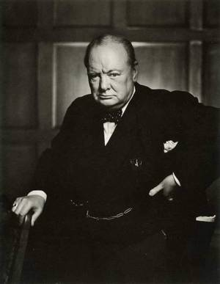
Comme disent les avocats anglais: "I rest my case."
Le cas de la semaine, maintenant. Il s'agit de l'histoire de Joseph Pistone, un agent du FBI qui, en 1987, a publié son autobiographie, Donnie Brasco: My Undercover Life in the Mafia. (Si le titre vous dit quelque chose, c'est probablement parce que vous avez vu l'excellente adaptation cinémato-graphique qu'en a tirée Mike Newell, avec Al Pacino et Johnny Depp.)
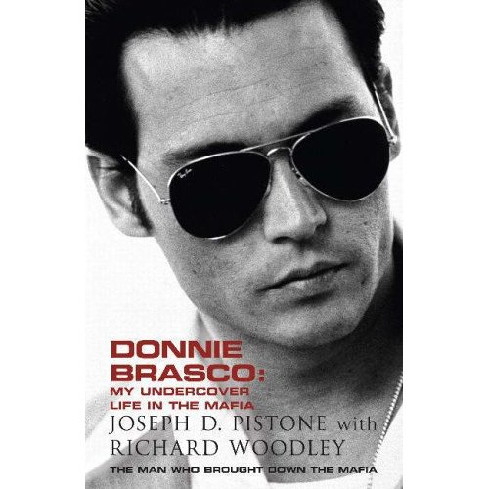
À la fin des années 70, Joseph Pistone s'est fait passer pour un gangster afin d'infiltrer le milieu du crime organisé. Pendant six ans, il a passé ses jours et ses nuits en compagnie de soldats de la puissante famille Gambino. Afin de gagner leur confiance, et grimper les échelons de l'organisation, il a participé à toutes sortes d'activités criminelles: escroqueries, fraudes, vols, recel, trafic de drogues... Histoire de prouver qu'il était un "gars régulier", il a même donné 40 000 $ à un chef de gang un joli petit magot qui provenait directement de la "petite caisse" du FBI.
Soulignons que Pistone a commis toutes ces infractions avec l'accord de ses supérieurs.
Au cours de ses six années passées dans le monde interlope, Joseph Pistone a été témoin de plusieurs crimes. Il savait que ses "amis" de la mafia allaient assassiner tel ou tel gangster dans les jours suivants, qu'ils allaient cambrioler telle ou telle entreprise le lendemain soir, etc. Or, toujours sur l'ordre de ses supérieurs, il ne fit strictement rien pour stopper ces crimes. "L'important, dit-il, était le résultat final. Ma mission n'était pas de coffrer des voleurs d'autos ou des petits trafiquants de drogues, mais bien les gros patrons de l'organisation."
Grâce à l'enquête de Pistone, plusieurs membres influents de la mafia new-yorkaise ont été condamnés à de longues peines de prison.
Voici notre question: le jeu en vaut-il la chandelle? Est-ce moral de briser la loi pour condamner des gens qui brisent la loi? De donner de la drogue à des informateurs ou du fric à des bandits?
En d'autres mots: la fin justifie-t-elle les moyens lorsque vient le temps de combattre le crime? Les gardiens de la loi sont-ils au-dessus des lois? Faut-il à tout prix devenir immoral pour sauver la moralité?

Voir, no. Vol: 16 NO: 15
Actualité, jeudi 18 avril 2002, p. 7
Ondes de choc

Le Jeu de la morale: la torture
Martineau, Richard

Je l'écris semaine après semaine: le monde est de moins en moins facile à analyser. Plus ça va, plus la réalité se complexifie. Terminée, l'époque où l'on pouvait séparer le monde en deux camps clairement opposés: droite/gauche, exploiteurs/exploités, bons/méchants. Aujourd'hui, chaque question ouvre la porte sur des dizaines d'autres questions.
Chaque réponse nous laisse sur notre faim.
Chaque solution proposée apporte sa part de problèmes.
La morale est devenue un terrain glissant, miné. On s'y aventure à nos risques et périls, en sachant fort bien qu'on a plus de chances de se planter que d'en sortir indemne.
Difficile, dans ce contexte, de se prononcer sur l'actualité. En effet, comment savoir où se situe la vérité? Avons-nous tous les éléments en main pour pouvoir juger d'une situation? Bien sûr que non. Il y a toujours des cartes cachées, des stratégies secrètes, des choses qui nous échappent.
Résultat: on croit jeter un peu de lumière sur la réalité alors qu'en fait, on tâtonne dans le noir.
Cette semaine, je vous propose de tâtonner avec moi. Voyons si nous pouvons, en mettant nos expériences, nos points de vue et nos idées en commun, y voir un peu plus clair.
Régulièrement, je vous demanderai de participer à une sorte de jeu. Appelons ça le jeu de la morale. Je vous présenterai un dilemme éthique inspiré d'une histoire vraie, et vous demanderai de me faire part de votre point de vue. Ça vous va?
Premier sujet abordé: la torture. L'utilisation de la torture peut-elle être justifiée?
L'histoire qui servira de base à notre discussion est tirée de l'édition de janvier de la revue américaine The Atlantic.
Dans un texte intitulé The Nasty Business, le journaliste Bruce Hoffman relate l'histoire vraie de Thomas (pseudonyme), un officier de l'armée sri-lankaise spécialisé dans la cueillette d'informations.
Comme vous le savez, l'armée sri-lankaise lutte depuis plusieurs années contre un groupe terroriste sans foi ni loi: les Tigres tamouls. Il y a quelque temps, l'unité du soldat Thomas apprenait, via ses informateurs, que les Tigres tamouls avaient placé une bombe dans un endroit public, et que cette bombe allait exploser dans la journée.
Le hic, c'est que l'armée ne savait absolument pas où cette bombe était cachée. Elle n'avait que quelques heures pour la retrouver et la désamorcer. Il fallait agir vite. On a donc fait appel à Thomas.
Le soldat Thomas n'est pas le genre d'homme à trébucher sur les fleurs du tapis, et à discuter pendant des heures et des heures du comment du pourquoi. Ses confrères le surnomment d'ailleurs The Terminator c'est dire.
Thomas n'a pas perdu de temps. Il s'est enfermé dans une salle avec trois membres des Tigres tamouls qui venaient tout juste d'être arrêtés, et leur a demandé de lui dire où était la bombe. Les prisonniers n'ont pas ouvert la bouche. Thomas leur a dit que s'ils ne parlaient pas, il allait les tuer. Toujours pas de réponse. Alors le soldat Thomas a sorti son revolver de sa poche et a tiré un des prisonniers dans la tête.
Les deux autres terroristes ont tout de suite parlé, et la bombe a été désamorcée à temps. Elle était cachée dans une gare, et aurait pu faire une centaine de victimes innocentes.
Question: Thomas a-t-il bien fait d'agir ainsi? Est-il moral de tuer ou de torturer un homme pour en sauver des centaines d'autres? La raison d'État et la sécurité nationale justifient-elles ce genre de pratiques?
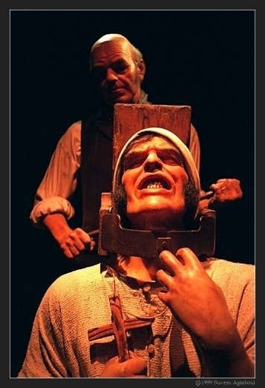
"On ne peut pas combattre le terrorisme si on suit la loi à la règle, de dire Thomas au journaliste qui l'interviewait. La seule façon de vaincre le terrorisme est de terroriser les terroristes."
Qu'en pensez-vous? Faites-moi parvenir votre opinion par courriel (jeudelamorale développez votre pensée, étayez votre argumentation. Et n'hésitez pas à être politiquement incorrects.
Il ne s'agit pas de s'envoyer promener, mais bien de réfléchir ensemble. Nous attendons vos réponses. On s'en reparle la semaine prochaine.

Voir, no. Vol: 16 NO: 19
Actualité, jeudi 16 mai 2002, p. 7
Ondes de choc

Le Jeu de la morale: Le journaliste et le meurtrier
Martineau, Richard

Avant d'entrer dans le vif du sujet, une petite question-piège, histoire de vous mettre en appétit.
Si vous connaissiez une femme enceinte qui a déjà eu huit enfants, dont trois sont sourds, deux sont aveugles et un est retardé mental, et que cette femme souffrait en plus de la syphilis, lui conseilleriez-vous de se faire avorter?
Oui? Eh bien bravo, vous venez tout juste de tuer Beethoven! C'était en effet le cas de sa mère, Maria Magdalena...
Passons aux choses sérieuses.
Cette semaine, notre question porte sur la pratique du journalisme, et s'inspire d'une histoire rapportée dans l'excellent livre de Janet Malcolm, The Journalist and the Murderer (Knopf, 1990).
En 1979, Jeffrey MacDonald, un haut gradé de l'armée américaine, a été reconnu coupable d'avoir tué sa femme, qui était enceinte de plusieurs mois, de même que ses deux filles âgées de deux et cinq ans. Après un long procès qui a divisé les Américains, l'homme a été condamné à purger trois termes de prison à vie. MacDonald, un chirurgien respecté, a toujours clamé son innocence, affirmant que sa famille avait plutôt été massacrée par une bande d'illuminés à la Charles Manson.
Fasciné par ce fait divers qui avait fait couler beaucoup d'encre (et alléché par son potentiel commercial), le journaliste Joe McGinnis, auteur d'un célèbre essai sur Richard Nixon (The Selling of a President, publié en 1968), a réussi à convaincre MacDonald de collaborer à l'écriture d'un livre qui allait relater cette histoire tragique.
Après quelques jours de négociation, un contrat liant les deux parties fut signé. Le prisonnier acceptait de raconter en exclusivité tous les détails de son histoire au journaliste, en échange de 33 % des droits d'auteur.
Afin de s'assurer l'entière collaboration de MacDonald, de même que celle de ses amis et de ses avocats, McGinnis leur promit que le livre allait raconter l'histoire de leur point de vue. "Nous allons prouver au monde entier que Jeffrey est innocent", leur a-t-il écrit.

Pendant des mois, MacDonald a donc parlé en toute confiance à McGinnis. Il lui a raconté sa vie, lui a permis d'interviewer ses proches et lui a donné accès à tous les documents recueillis au fil des ans par son équipe d'avocats.
Finalement, en 1983, Joe McGinnis lança son ouvrage, Fatal Vision, une brique imposante de 663 pages. Dans le camp MacDonald, le choc fut terrible. Non seulement le bouquin affirmait-il que Jeffrey MacDonald était bel et bien coupable des meurtres, mais il soutenait que l'officier était un dangereux psychopathe!
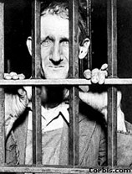
Question: l'attitude de Joe McGinnis est-elle morale? Un journaliste a-t-il le droit de feindre l'amitié et la complicité pour arriver à ses fins? N'aurait-il pas dû jouer franc jeu, et dire ouvertement où il se situait?
L'hypocrisie est-elle un élément essentiel du travail journalistique? Janet Malcolm, l'auteure du livre sur l'affaire McGinnis-MacDonald, le croit. Elle commence d'ailleurs son essai par une phrase assassine:
"Tout journaliste qui n'est ni trop stupide ni trop pompeux sait que ce qu'il fait est moralement indéfendable. Il exploite la vanité, l'ignorance ou la solitude des gens pour gagner leur confiance et les trahir sans remords."
A-t-elle raison? A-t-elle tort? Qu'en pensez-vous?
Envoyez-nous vos réponses. Nous allons en publier quelques-unes la semaine prochaine, de même que l'opinion de quelques experts.
En passant, en 1995, deux journalistes, Jerry Allen Potter et Fred Bost, ont publié Fatal Justice, un essai qui critiquait sévèrement l'attitude et les tactiques de McGinnis, et qui prenait la défense de MacDonald. Selon les reporters, l'officier de l'armée américaine était innocent, et victime d'une grossière erreur judiciaire!
Comme quoi le journalisme est loin d'être une science exacte...

